**УРОК в темі № 4**

**Тема.** Друга ознака рівності трикутників

**Мета:** домогтися, щоб учні розуміли зміст другої ознаки рівності трикутників та її відмінність від першої ознаки; сфор­мувати в учнів уміння відтворювати зміст другої ознаки рівності трикутників, робити висновки щодо рівності трикутників за знайденими рівними сто­роною та прилеглими кутами і застосовувати ці вміння під час розв'язування програмових задач.

**Тип уроку:** засвоєння знань, формування вмінь.

**Обладнання:** набір демонстраційного креслярського приладдя, таб­лиця № 13 «Ознаки рівності трикутників».

**Хід уроку**

**І. Організаційний етап**

**ІІ. Перевірка домашнього завдання**

**№304**



**№310**



**ІІІ. Формулювання мети і завдань уроку. Мотивація навчальної діяльності учнів**

**IV. Актуалізація опорних знань і вмінь учнів**

Доведіть рівність трикутників



**V. Засвоєння нових знань**

План вивчення нового матеріалу

1. Формулювання та доведення другої ознаки рівності три­кутників.
2. Приклади застосування другої ознаки рівності трикут­ників.

**Ознаки рівності трикутників**

|  |  |
| --- | --- |
|  | За стороною і двома прилег­лими кутами |

**VI. Первинне усвідомлення матеріалу**

Усні вправи

1. У трикутниках *ABC* і *МРК* *B =* *P,* *C =* *K,* Яку рівність слід додати до умови, щоб дані трикутники були рівні за другою ознакою?
2. У трикутниках *ABC* і *МОР АВ = МО,* *A =* *M.* Яку ще рівність слід додати до умови, щоб рівність даних трикутників можна було довести за другою ознакою?
3. Чи можна стверджувати, що трикутники ABC і *КЕН* рівні, якщо *АВ = КЕ,* *A =* *K,* *B =* *H*?
4. Якщо сторона й сума прилеглих до неї кутів одного три­кутника відповідно дорівнюють стороні й сумі прилеглих до неї кутів другого трикутника, то такі трикутники рівні. Чи правильне це твердження?

**VII. Вироблення вмінь учнів**

Письмові вправи

1. На рис. 71 зображено пари рівних трикутників. Назвіть ці рівні трикутники і дайте обґрунтування рівності три­кутників у кожному з випадків *а*—*в.*

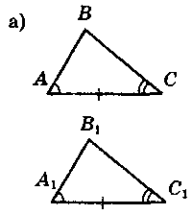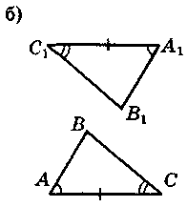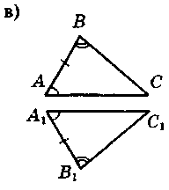***Рис. 71***

1. За даними рис. 72 доведіть рівність трикутників *ABC* і *А*1*В*1*С*1*.*

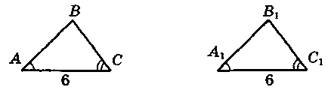

***Рис. 72***

1. Дано: *B =* *C, BO = CO.* Доведіть рівність трикутників *АОВ* і *DOC.*

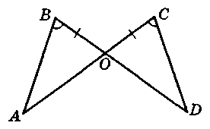

***Рис. 73***

1. № 305, 309, 317

**VIIІ. Домашнє завдання**

1. § 13, вивчити другу ознаку рівності трикутників
2. Письмово: № 306, 308, 312.